**Проектная деятельность**

**в средней группе**

**Тема: «Весенние хлопоты»**

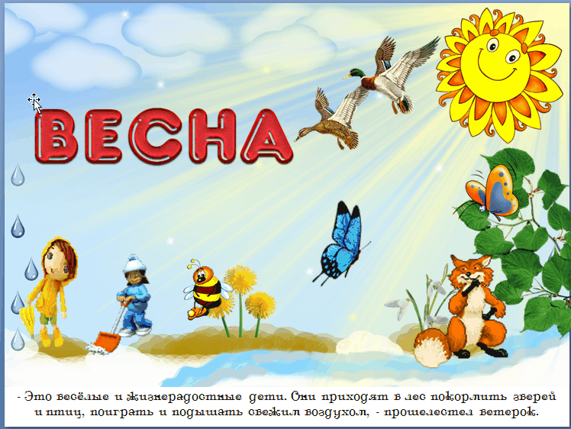

**Характеристика проекта.**

Проект для детей 4 -5 лет

Тип проекта: Среднесрочный

Цель: Сделать процесс совместной деятельности педагога и детей более интересным и увлекательным

Задачи: 1. Создать в группе радостное весеннее настроение, украсив ее зелеными растениями, яркими весенними композициями.

2. Сплотить детей и родителей объединив их совместной деятельностью по достижению цели.

3. Разнообразить досуговую деятельность детей, обогатить их познавательно- речевую и художественно- нравственную сферу.

**План работы по осуществлению проекта.**

**1этап.**

**Деятельность педагога:**

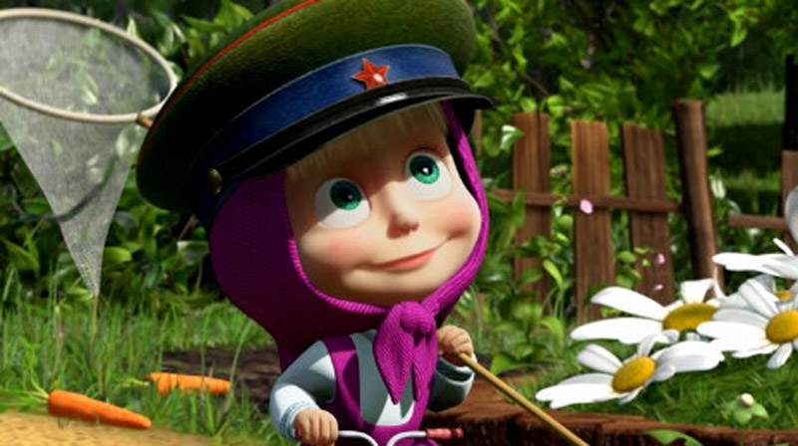1. Концентрация внимания детей на приход весны (на прогулке) .

2. Обсуждение с детьми возникших вопросов (продолжение беседы на прогулке) .

3. Выделение одного вопроса- «Как подготовиться к приходу весны? » или «Как ускорить наступление весны в группе? ».

4. Формирую проблемную ситуацию:

-украсить группу

-выучить стихи, песни, заклички о весне

-посадить рассаду

-оформить «Мини- огород»

- создать «трудовой десант» из родителей на участок детского сада.

5. Озвучиваю проблему «Весенние хлопоты» (намечаю план работы, довожу до сведения родителей)

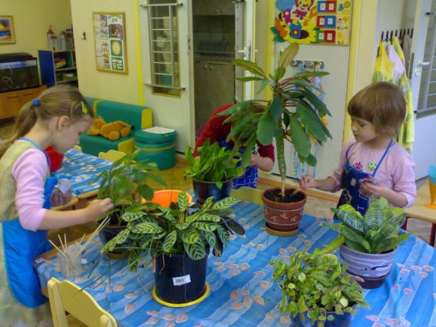**Деятельность детей:**

1. Входят в проблему. Ищут приметы весны (солнце, капель, тает снег) .

2. Рассматривают книги, иллюстрации о весне.

3. Вносят свои предложения, что можно сделать в группе.

4. Активно вживаются в проблемную ситуацию, предлагают свою помощь.

5. Дети и педагог сообщают о предстоящей работе родителям, обращаются с просьбой помочь, принять участие.

**2этап**

**Деятельность педагога:**

1. Организую работу над проектом. (поэтапно: направляю деятельность детей на поиск решений, экспериментирования: предметно- речевую, продуктивную деятельность)

2. Побуждаю детей к решению проблемных ситуаций

а) Объединяю детей в рабочие группы

б) Активизирую инициативы в игровых действиях

- в труде

-в продуктивной деятельности

-в заучивании стихов, песен о весне.

3. Реализую ситуацию равных партнерских позиций.

**Деятельность детей:**

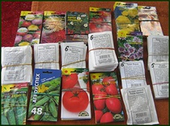1. Принимают активное участие в практической познавательной деятельности. Совместно с воспитателем и родителями работают по осуществлению задуманного. Ищут решения задач с помощью педагога и родителей.

2. а) «Овощеводы» (замачивание и посадка семян овощей, наблюдение за их ростом) .

«Цветоводы» (посадка семян цветов, наблюдение за их ростом)

«Капельки» (отвечают за полив растений)

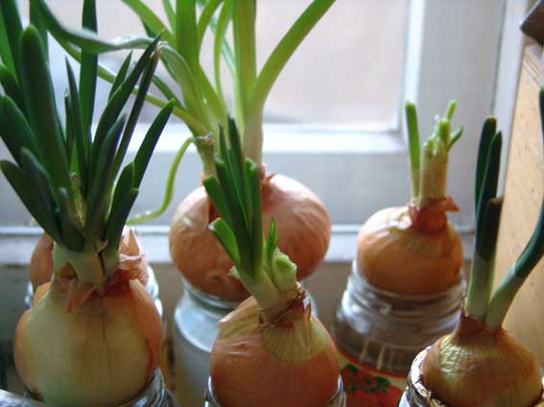«Архитекторы» (Помощь при украшении группы)

«Кладоискатели» (Сбор материала, информации по заданной теме (вместе с родителями)

б) Детская игра «Где спряталась матрешка»(закрепление названий комнатных растении). Игра «Собери цветок»

-Настольная игра «цветы», игра «Цветочный аукцион»(посадка лука, гороха, бобов, газонной травки, посадка рассады цветов, веточки березы и вербы, посадка комнатных растений, черенкование, уход за рассадой и комнатными растениями.)

- Оформление группы (изготовление бабочек (оригами, Изготовление цветочных композиции, индивидуальные рисунки детей.

- Стихи: Что растет на нашей грядке, Солнышко- колоколнышко, Иди весна красна, Травка зеленеет и. т. д.

**Деятельность родителей:**

- Помощь в приобретении семян для посадки,

- Трудовой десант на участок детского сада (пополнение песочницы песком, покраска деревянной постройки –домика, создание клумбы для цветов)

**3этап**

**Деятельность педагога:**

1. Организую деятельность детей по подготовке презентации.

2. Прихожу на помощь по мере необходимости.

3. Подвожу детей к формулировке вывода о решении проблемы.

**Деятельность детей:**

1. Готовят презентацию, учат стихи, песню, составляют рассказы. Готовят инсценировку «А что у нас? »

2. Представляют продукт деятельности гостям и родителям.

3. Проводится праздник группы «первый цветочек»

4. Делают вывод: «Мы можем объединится все вместе и украсить группу и участок детского сада цветами».

**Презентация проекта детьми младшей группы**

**Воспитатель**: Кто на лавочке сидел,

Кто на улицу глядел.

Кто пел,

Кто молчал,

Кто ногой качал.

Дело было вечером,

Делать было нечего.

Галка села на заборе,

Кот забрался на чердак.

Тут сказала я ребятам

Просто так:

-День длинней, короче ночи

Солнце светит не с проста

Ведь, ребята, между прочим

В гости к нам пришла весна.

С лесенки ответил Степа:

**Степа**: Да, весна!

Ведь это клево!

Но еще так долго ждать

Когда лопнут почки,

Покажутся листочки…

**Амалия:** Я могу Вам подсказать,

Как весну скорей позвать:

Надо взять горшочки-

Посадить цветочки!

**Матвей**: Если в воду веточки

Ты поставишь, девочка,

Будет здесь у дошколят

На окне зеленый сад.

Проснутся почки ото сна!

И скорей придет весна.

**Соня:** Помидоры, огурцы

Посадим мы заранее

Урожаем наградит

Лето за старание.

**Антоша:** Будет в группе огород

Удивится весь народ

Молодцы, ребятки!

Вот так чудо грядки.

**Воспитатель**: И началась забота,

Весенняя работа.

Дети и родители

Дружно помогали

К дню рождения Земли

Группу украшали.

Песенку учили,

Солнышко просили

Обогреть наш огород

Пусть все дружно

В нем растет.

Дети поют песенку:

**Настя**: Что растет на нашей грядке?

Горошек сладкий,

Помидоры и укроп

Для приправы и для проб

Есть редиска и салат

Наша грядка- просто клад…

Если слушал ты внимательно,

То запомнил обязательно,

Отвечай-ка по порядку:

Что растет на нашей грядке?

**Воспитатель:** На огороде нашем

Любой росточек мил,

Не потому, что он красивей многих,

А потому, что каждый сам его растил.

**Дети**: Всех приглашаем

В гости приходите.

Что получилось

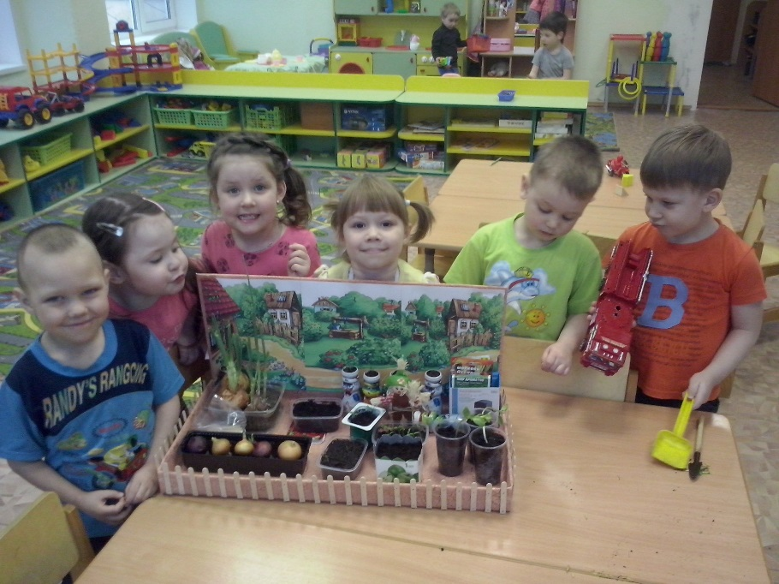Сами посмотрите!

